第二十一届江苏省青少年机器人竞赛

Robo Genis挑战赛项目规则-智慧物流

（高中组）

## 1.竞赛主题

智慧物流

## 2.参赛要求

**2.1**每个参赛队伍由一台机器人、2名参赛选手及1-2名指导老师组成。

**2.2** 参赛选手需为高中或中职的在校学生。

**注：**参赛选手和指导老师定义详见《总则》。

## 3.竞赛环境

**3.1 编程系统：**uCode等能够完成竞赛的编程软件。

**3.2 编程终端：**参赛选手需自带竞赛编程用笔记本电脑，并保证比赛时笔记本电脑电量充足（可自备移动充电设备）。

## 4.竞赛场地

### 4.1 比赛场地说明

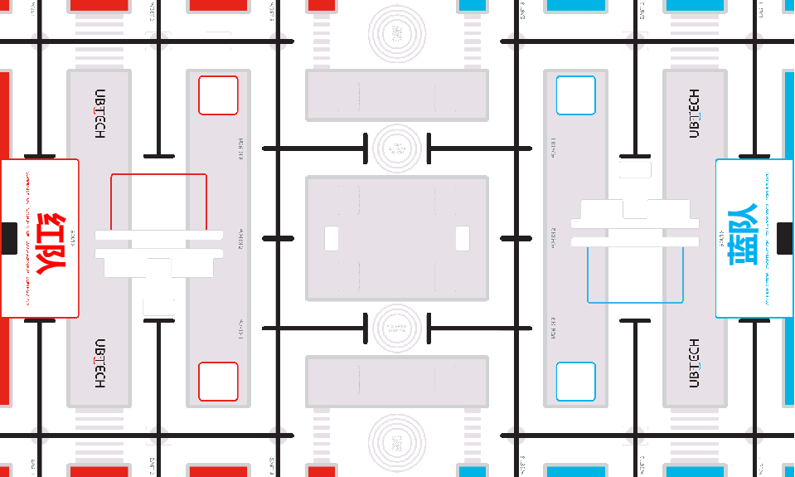

比赛场地示意图（比赛场地分为红蓝双方，场地呈对称镜像分布）

场地图纸材质：比赛场地图纸材质为PP裱地板膜。

比赛场地尺寸：长2500mm、宽1500mm。

初始基地：比赛场地上标记为“红队、蓝队”且含有黑色色块的矩形区域为初始基地，初始基地长500mm、宽250mm。AI机器人在等待启动时，车身任意部分的垂直投影不可超出此矩形区域。

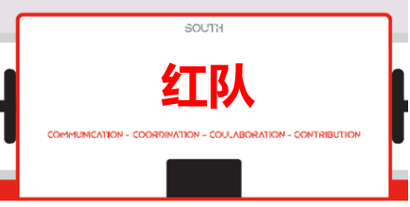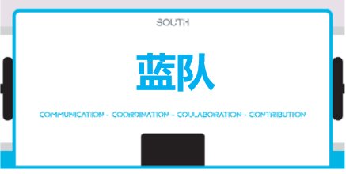

初始基地示意图

道路线说明：场地上印有黑色实线的道路线，线宽15mm；场地道路宽度为170mm。

道路线示意图

赛场灯光环境：根据比赛规模及比赛场馆具体情况，赛场大多数情况下为正常照明、冷光源，但赛场灯光条件为不确定因素，参赛队伍必须能够适应赛场的不同灯光条件。

### 4.2 场地道具说明

场地上共设置9处场地道具，9处场地道具分别为：轮胎、1型箱、2型箱、3型箱、重型包裹（4型箱）、分拣平台、自动取货装置、轮胎组、轨道舱。

房间的摆设布局

场地道具摆放示意图

轮胎：由积木零件与橡胶组成的圆环形弹性道具，无电子元器件。

初始状态：横置摆放

1型箱：由黄白两色积木零件组成的箱型道具，无电子元器件。

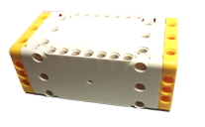

初始状态：白色积木面朝上摆放

2型箱：由黄白两色积木零件组成的箱型道具，无电子元器件。

初始状态：黄色积木面朝上摆放

3型箱：由黄色积木零件组成的箱型道具，无电子元器件。

初始状态：黄色镂空面朝上摆放

重型包裹（4型箱）：由黄白蓝三色积木零件组成的箱型道具，无电子元器件。

初始状态：白色积木面朝上摆放

分拣平台：由黄白两色积木零件组成，无电子元器件。分拣平台初始状态为静止状态，平台上方放置有一个“4型箱”道具。

货物收集处：两侧的框型区。

初始状态：静止状态

自动取货装置：由可打开的机械结构与超声波传感器和LED灯组成。自动取货装置初始状态为静止状态，机械臂内放置有1个“1型箱”道具，装置侧面悬挂有“轨道舱”道具。

初始状态：静止状态

轮胎组：由车轮道具与滑轨结构组成，无电子元器件。轮胎组道具初始状态为静止摆放状态且车轮组不与滑轨结构接触。

图形用户界面

初始状态：静止状态

轨道舱：由黄色积木零件组成，无电子元器件。轨道舱初始状态为悬挂在自动取货装置侧面的滑轨上。

初始状态：静止悬挂状态

## 5.竞赛规则

### 5.1 比赛赛制

每场比赛由2个团队参加。

每个团队有两轮比赛机会，采用HTH赛制（HTH指“两两”，即两队之间相互比拼）。

### 5.2 机器人

（1）机器人数量：每个团队使用1台机器人。

（2）机器人尺寸：机器人在初始基地内，尺寸不得超过25cm×25cm×25cm（长×宽×高）。当机器人离开初始基地之后，机器人可以展开自身结构，展开后的尺寸不限。

（3）控制器：在一轮竞赛中，不允许更换控制器。每台AI机器人只允许使用一个控制器，为保证竞赛的公平性，控制器仅限使用开源主控且必须支持图形化编程和Arduino代码编程，并且支持外接传感器和执行器的总线式串行连接。

（4）执行器：机器人使用的伺服舵机必须支持“角模式”和“轮模式”两种工作模式，舵机具备角度回读功能。

（5）传感器：机器人使用的传感器种类和数量不限，但机器人用来侦测道路的传感器只能使用数字灰度传感器。

（6）结构：机器人仅限使用塑料材质的拼插式结构件，不允许使用3D打印的结构件，不得使用扎带、螺钉、铆钉、胶水、胶带等辅助连接材料。结构件与传感器必须要以拼插式结构连接至机器人上。比赛对机器人的结构不限，可根据任务要求进行工程结构改装，在机器人返回初始基地之后，参赛队伍方可对机器人进行结构改装和维修。

（7）电源：机器人仅限使用符合安全使用标准的锂电池，电池电压不得高于9V。

（8）编程软件：机器人须使用uCode进行编程。为了鼓励参赛队员自主编程及真实考察参赛队员的编程水平，队员不得使用遥控调试并记录数据的方式完成编程。

### 5.3 比赛计分

所有任务以比赛结束时的实际状态计分。

### 5.4 竞赛任务

编程与调试：60分钟。

每个团队有两轮比赛机会，每轮比赛时长240秒。取得分高的一轮计为最终成绩。

比赛任务分为独立任务和联盟任务。

**5.4.1独立任务描述**

独立任务没有指定的完成顺序，参赛团队可根据各自策略自行选择任务路线与任务执行的次序。

**独立任务1：货物箱装载（60分）**

任务说明：工厂内散落有各式货物箱，需要AI机器人按照设定的路线进行货物装载。

任务位置：任务点位于红蓝双方地图上的各自的九个交叉点上，具体位置如下图所示。其中6个交叉点随机放置2种不同类型的货物箱，另外3个未被选择的交叉点，放置轮胎（“货物垒放”任务要求收集的轮胎）。

建议：此任务收集轮胎不得分，但独立任务4中需要用到此任务中收集回初始基地的轮胎。建议在此任务中同时完成轮胎的收集。

“货物箱装载”任务点位置（蓝/红图标位置）

要求：AI机器人沿着黑线到达交叉点后收集货物箱并将其运送回初始基地。不运送回初始基地，直接投放至分拣平台内会获得额外加分。

计分：①将一个货物箱完全放置在初始基地区域，计10分；②将一个货物箱部分放置在初始基地区域，计5分。

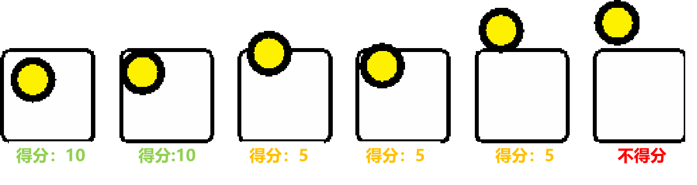

“完全放置”是指将货物箱完全放置于蓝/红框内部的白色区域表面。(货物箱不压蓝/红边框线)

**独立任务2：货物分装（120分）**

任务说明：根据不同运送区域的需求，把不同的货物放置到不同的货物收集处。

任务位置：任务点位于地图两侧区域，具体位置如下图所示。在完成此任务时，可在框选示意的任务位置内活动，不视为脱线，完成任务后AI机器人需回到白色赛道内。

电脑游戏的截图

“货物分装”任务点位置（蓝/红色框选区域）

要求：货物箱摆放在初始基地内，其垂直投影不得超过初始基地范围，参赛队伍可手动摆放货物箱至机器人上，但执行货物分装任务的机器人必须要从初始基地区域出发。

AI机器人沿黑线到达分拣平台位置，使用车载机械结构将货物箱投放至对应颜色的货物收集处（1型箱置于白色框型区内，3型箱置于黄色框型区内），完成货物分装任务。

货物箱不从初始基地出发，直接在场地上装载并投放会获得额外加分。

计分：①将每个货物箱放入正确的货物收集处，每个计10分；②将货物箱放入错误的货物收集处，每个扣10分；③货物箱在未回到初始基地的情况下直接将投入正确的货物收集处，独立任务中每个货物计10分，并额外加10分。

**独立任务3：重型包裹夹取（30分）**

任务说明：分拣平台上方有一个重型包裹难以搬运，需要AI机器人帮助搬运。

任务位置：任务点位于分拣平台上，具体位置如下图所示。在完成此任务时，可在框选示意的任务位置内活动，不视为脱线，完成任务后AI机器人需回到白色赛道内。

|  |
| --- |
|  |
| “重型包裹夹取”任务点位置（蓝/红色框选区域） “重型包裹夹取”任务：重型包裹位置（红色框选位置） |

要求：AI机器人从分拣平台上方的货物支架拿取重型包裹，投放至指定货物收集处，在比赛开始前于比赛现场由裁判随机抽取决定重型包裹应放置哪侧货物收集处。

计分：①将重型包裹从支架中抬起，完全离开支架，投入指定的货物收集处中，计30分；②将重型包裹从支架中抬起，完全离开支架，未投入货物收集处，计10分；③将重型包裹从支架中抬起，完全离开支架，投入错误的货物收集处中，扣10分；④未将重型包裹从支架中抬起或重型包裹未完全离开支架，计0分。

**独立任务4：货物垒放（60分）**

任务说明：大型仓库为了节省存储空间，会让AI机器人在指定的区域堆放轮胎。

任务位置：任务点位于地图侧方，具体位置如下图所示。在完成此任务时，可在框选示意的任务位置内活动，不视为脱线，完成任务后AI机器人需回到白色赛道内。

“货物垒放”任务——轮胎摆放位置

要求：轮胎摆放在初始基地内（由机器人自动提前收集回初始基地），其垂直投影不得超过初始基地范围，参赛队伍可手动摆放轮胎至AI机器人上，但执行货物垒放任务的AI机器人必须要从初始基地区域出发。

机器人沿着黑线到达任务点，通过车载机械结构摆放轮胎至对应任务区域，完成货物垒放任务。

将轮胎摆放至任务区域后，参赛队伍将获得得分，每多垒一层，会获得额外加分，最多垒放三层。

计分：完全放置在任务区域内的轮胎为有效轮胎，货物垒放任务的得分为有效轮胎分数之和：①位于一层的轮胎计10分；②位于二层的轮胎计20分；③位于三层的轮胎计30分。

“完全放置”是指轮胎的垂直投影完全处于红/蓝框内部的白色区域。（轮胎不压红/蓝边框线）

**独立任务5：自动取货装置（20分）**

任务说明：智慧工厂内有许多自动化设备，通过自动取货装置，可以方便快捷地完成货物装载操作，提高AI机器人的运输效率。

任务位置：任务点位于地图中部区域，具体位置如下图所示。在完成此任务时，可在框选示意的任务位置内活动，不视为脱线，完成任务后AI机器人需回到白色赛道内。

|  |
| --- |
|  |
| “自动取货装置”任务点位置（红色框选区域） |

要求：将1型箱放在ASF（自动发配区域），AI机器人到达任务点后通过超声波传感器触发自动取货装置，自动取货装置会把货物从ASF发出，机器人拾取货物并运回初始基地，完成自动取货装置任务。

计分：①激活自动取货装置，释放1型箱，未将1型箱运送至初始基地区域，计10分；②激活自动取货装置，释放1型箱，将1型箱运送至初始基地区域，计20分。

“运送至初始基地区域”是指1型箱的垂直投影完全处于初始基地的区域内。

**独立任务6：轮胎检修（30分）**

任务说明：在长时间的物流运输工作之后，AI机器人需要定期对自身的轮胎进行检修。

任务位置：任务点位于地图上方与下方，具体位置如下图所示。在完成此任务时，可在框选示意的任务位置内活动，不视为脱线，完成任务后AI机器人需回到白色赛道内。

|  |
| --- |
|  |
| “轮胎检修”任务点位置 |

要求：AI机器人到达维修区，利用车身机械结构触碰轮胎组，使轮胎组滚动至指定位置。

计分：将轮胎组从起始区域推送至得分区域，计30分。

|  |
| --- |
|  |
| “轮胎检修”任务：起始位置及状态  图片包含 卡车, 飞机, 电路, 桌子  描述已自动生成  “轮胎检修”任务：得分位置及状态（绿色插销与红色插销之间的红色框选区域**）** |

**5.4.2 联盟任务描述**

联盟任务有三个：协同通信、物资转运、立体配送。

联盟任务为比赛的最后阶段任务，完成全部比赛要求的联盟任务意味着比赛结束。比赛结束后，裁判提示比赛结束，计时停止，参赛选手应立即停止机器人并远离场地框架，等待裁判确认比赛成绩。

每个联盟任务必须双方队伍完全完成任务才能获得全部分数，如果某一方仅完成联盟任务的己方部分，该方将获得该任务的一半分数。

比赛结束后机器人仍在运动，运动中完成的任务不计算得分。

**联盟任务1：协同通信（30分）**

任务说明：在一场风暴中，红蓝双方之间的通信连接中断，需要红蓝双方的AI机器人同时到达通信点触发通信开关，重新建立两地的信号连接。

任务位置：具体位置如下图所示。在完成此任务时，可在框选示意的任务位置内活动，不视为脱线，完成任务后AI机器人需回到白色赛道内。

电脑萤幕画面

“协同通信”任务点位置

要求：红蓝双方须触碰己方区域传感器，任何一方都可先行触碰。触碰后，自动取货装置上的红灯将切换至黄灯；当双方的指示灯均为黄色时，指示灯变绿，完成协同通信任务。

计分：①若指示灯最终状态为黄色，指示灯所属方得15分；②若指示灯最终状态为绿色，双方各得30分。

图示

“协同通信”任务：绿灯状态

**联盟任务2：物资转运（30分）**

任务说明：蓝方发生了紧急情况，需要AI机器人从红方快速运送物资至蓝方协助救援。

任务位置：任务点位于地图两侧，具体位置如下图所示。

“物资转运”任务点位置（红方位置为取货区，蓝方位置为卸货区）

要求：红方AI机器人将2型箱从取货区送至转运区，红方AI机器人不得越过转运区；蓝方AI机器人等待红方AI机器人放下2型箱后，将2型箱送至己方卸货区。

2型箱的部分垂直投影必须在转运区域的边界内。（转运位置处红色框选线内）

计分：①红方AI机器人将2型箱从取货区送至转运区（箱体接触转运区），红方可得15分，蓝方得0分；②蓝方将2型箱从转运区送至卸货区（箱体接触卸货区），蓝方可得30分，红方可得30分（包含第一种情况的15分）。

在地上

“物资转运”任务：2型箱接触卸货区状态

墙上的海报

“物资转运”任务：2型箱未接触卸货区状态

**联盟任务3：立体配送（30分）**

任务说明：红蓝两地之间被一条天然障碍阻挡，无法通过道路运输物资，于是在天然障碍上方架设了一条轨道，AI机器人可通过轨道运送物资到对岸。

任务位置：任务点位于地图中部区域，具体位置如下图所示。

“立体配送”任务点位置

要求：蓝方AI机器人将轨道舱运送至对方区域（过场地中线），红方AI机器人等待蓝方AI机器人运送轨道舱之后，将轨道舱从滑轨上取下，运送至己方初始基地区域。

计分：①蓝方AI机器人将轨道舱推过场地中线，蓝方可得15分，红方得0分；②红方AI机器人将轨道舱从滑轨取下并运回至红方初始基地，红方可得30分，蓝方可得30分（包含第一种情况的15分）。

“完全放置”是指轨道舱的垂直投影完全处于初始基地的区域内。（轨道舱不压初始基地边框线）

电脑游戏的截图

“立体配送”任务轨道舱初始状态（蓝方区域）

### 5.5 机器人运行

当执行任务时，AI机器人必须从初始基地区域出发，出发前AI机器人及所载道具的垂直投影须完全处于初始基地区域内。

参赛队伍允许自行制定执行独立任务的顺序。一旦正式比赛开始，不能暂停比赛，比赛计时不停止。重做任务之前，队伍可向裁判申请重新摆放任务道具。

参赛队伍不允许越过联盟队伍一侧的场地，禁止破坏联盟场地任务道具。

在比赛过程中，可以在初始基地区域自由改动AI机器人的工程结构。离开初始基地区域之后，触碰AI机器人则须进行重启。当AI机器人发生脱线、损坏等特殊情况时，须强制回到初始基地（计一次重启）。

“脱线”是指AI机器人底盘垂直投影完全脱离黑色轨迹线。如无特殊说明，不得采用脱线操作。

“底盘”是指AI机器人驱动机构与主控制器的垂直阴影面积。

**5.5.1 启动规范**

启动时，车身垂直投影需要完全在启动区域内，选手可在裁判宣布开始之前将AI机器人电源开启。裁判确认队伍已准备好以后，将发出“3、2、1，开始”的倒计时启动口令。随着倒计时开始，选手可以慢慢靠近AI机器人，听到“开始”命令的第一个字起，选手可以开始启动AI机器人。在裁判发出“开始”命令前启动AI机器人将被视为“抢跑”，须强制回到初始基地（计一次重启）。

**5.5.2 重启规则**

在比赛过程中，AI机器人在运行中如果出现故障或未完成某项任务，参赛队员可以用手将AI机器人拿回对应初始基地重启，并记录一次“重启”；重启前AI机器人已完成的任务得分有效，AI机器人当时携带的模型重新放回上一个未完成的初始位置或者初始基地。

AI机器人自主运行奖励：在整个竞赛过程中，AI机器人在至少完成一个任务且得分有效的情况下才可获得自主运行奖励分。0次重启，奖励40分；1次重启，奖励30分；2次重启，奖励20分；3次重启，奖励10分；4次及以上重启，不予奖励。

每轮比赛AI机器人的重启次数不限。

AI机器人重启期间计时不停止，也不重新开始计时。

AI机器人可以多次自主往返起始区，不算重启。

AI机器人自主返回起始区后，参赛队员可以对机器人的结构进行更改或维修。

AI机器人在运行过程中，必须保持完全自主运行，不得通过遥控等方式进行控制，若发现则直接丧失比赛资格。

AI机器人在每个任务之间行进必须巡线行驶，如无特殊情况说明，不可跨越场地区域到达下一任务处，若有该行为则丧失此次启动机会。

AI机器人在行进时，若出现AI机器人两侧驱动轮的垂直投影均脱离赛道黑线且处于白色赛道外，则视为脱线，须强制回到初始基地（计一次重启）。

AI机器人在完成任务时，若在符合任务描述的区域内运行，可不视为脱线。

AI机器人运行过程中，不可破坏场地器材，若使场地器材损坏或脱落，且该任务道具失效并且本场不会复原。

根据裁判的指令进行比赛，如发生抢跑情况，须强制回到初始基地（计一次重启）。

**5.5.3 停止计时**

若参赛队伍未用完240秒的比赛时间，则比赛用时以最后一个任务完成时的用时为准。在240秒倒计时结束前，选手经判断已无法或不需继续完成后续任务时，可向裁判申请停止计时，参赛队伍可获得已有分数作为本轮成绩，任务用时按实际停止时间记录。

### 5.6 相关说明

AI机器人在行驶过程中不可损坏场地器材（场地器材发生明显的零件掉落、位移），如果损坏场地器材，须强制回到初始基地（计一次重启）。

若因AI机器人损坏场地设施导致的重启，裁判不需要将场地设施复原，AI机器人需要重新出发。

禁止从场外获取物品。在一轮比赛当中，不得从场外获取任何物品（应急的药品及医疗用品除外），否则取消队伍本轮成绩。“场外”是指参赛队伍所在赛场以外的所有区域。

参赛选手在上场后未经裁判允许，不可离开赛场区域。操作区具体尺寸以及布置形式可能根据比赛场地情况进行微调。

参赛队伍需具备安全意识，不得做出威胁己方队伍及其他人员安全的行为，包含但不仅限于违规使用排插、使用明火、携带不安全物品进入比赛场馆等行为。

### 5.7 比赛形式

竞赛采取1VS1对决、闭环循环赛的形式进行，由参赛名单上第一位的选手对决参赛名单上第二位的选手，比赛结束后，由参赛名单上第二位的选手对决参赛名单上第三位的选手，直至参赛名单上最后一位的选手对决参赛名单上第一位的选手。（如果出现选手未到场的情况，则由名单上下一位的选手补位）。

每支队伍必须作为红方、蓝方各比赛一次（选手须考虑连续作为红蓝方出战没有时间调试程序的情况）。比赛开始前会按照队伍报到情况排列出队伍序号，序号在前的队伍为红方，序号排后的队伍为蓝方，例如一和二比赛，一为红方、二为蓝方；二和三比赛，二为红方、三为蓝方，以此类推。参赛名单上最后一位选手对决第一位选手时，最末位为红方、第一位为蓝方。

### 5.8 成绩统计

**5.8.1** AI机器人每完成一个任务，便获得对应任务的分值。每轮比赛结束后，按实际情况计算本轮得分，每轮任务得分为已完成任务得分之和。每个团队有两轮比赛机会，得分高的一轮计为最终成绩。

每轮比赛最终得分=独立任务得分+联盟任务得分

**5.8.2** 按最终成绩排名，最终得分高的排名靠前。如果出现得分相同的情况，按如下顺序决定先后：

用时少的排名在前；

重启次数少的排名在前。

## 6.异常状态

**6.1重赛：**主要原因可能是现场工作人员、计时系统、现场控制或场地本身等原因，或由于不可抗力导致比赛中断，经核实与商议后，由裁判长慎重决定是否重赛。由于参赛队员的操作失误或电池电量不足造成的比赛中断甚至终止，都不会进行重赛。

现场所有参赛队伍都应连接工作人员指定的无线网络，主办方应保证此无线网络稳定可靠。若在此前提下，比赛过程中个别队伍出现语音功能的问题，均不判作网络原因产生的问题，不重赛。若出现大面积语音功能问题，裁判长可前往排查现场网络环境，再判断是否重赛。

**6.2弃赛：**参赛队员应具有积极备赛的竞赛精神，如因自身原因或不可抗力因素未能参加当场场次的比赛，需到现场签字确认或以其他方式告知主办方。

## 7.评分标准

|  |  |  |
| --- | --- | --- |
| 类型 | 任务 | 分值 |
| 独立任务  （320） | 任务1:货物箱装载 | 60 |
| 任务2:货物分装 | 120 |
| 任务3:重型包裹夹取 | 30 |
| 任务4:货物垒放 | 60 |
| 任务5:自动取货装置 | 20 |
| 任务6:轮胎检修 | 30 |
| 联盟任务  （90） | 任务1:协调通信 | 30 |
| 任务2:物资转运 | 30 |
| 任务3:立体配送 | 30 |

有以下情况出现，不予评奖：

1. 参赛团队迟到5分钟以上。
2. 参赛选手蓄意损坏比赛场地。
3. 参赛选手不听从裁判（评委）的指示。
4. 参赛团队选手未全部到场比赛。
5. 参赛选手比赛成绩为零分。
6. 参赛选手被投诉且成立。

## 8.相关说明

**8.1** 每位选手限参加一个赛项，严禁重复、虚假报名，一经发现或举报，将取消比赛资格。

**8.2** 本规则是实施裁判工作的依据，在竞赛过程中裁判（评委）有最终裁定权。凡是规则中没有说明的事项由裁判组决定。

**赛事规则最终解释权归本届竞赛主办方所有。**